# Validation de la performance dynamique du VTT ME

## Etude du cabrage du VTT

1. **Calculer** l’accélération du VTT à partir des données du cahier des charges pour ce déplacement.

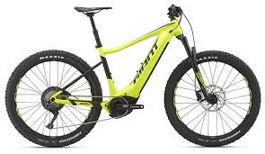

**.**

B

$$\vec{T_{A}}$$

$$\vec{P}$$

**.**

A

$$\vec{X_{1}}$$

X G

1. **Calculer** la force de trainée moyenne sur une accélération avec la formule suivante :

$F_{Tmoy} = \frac{F_{T}(V=0) + F_{T}(V=Vmax)}{2}$. En **déduire** si nous pouvons la négliger ou pas.

1. **Ecrire** la relation de la force de trainée en fonction du temps en supposant le mouvement rectiligne uniformément accéléré.
2. **Recalculer** la force de trainée moyenne et la **comparer** avec la précédente valeur de la question 2. **Conclure**.
3. **Calculer** à l’aide du PFD l’intensité de TA= Tsol/roue permettant cette accélération

## Validation de l’adhérence du VTT

1. **Calculer** la valeur maximale de NA avant le cabrage du vélo (NB=0).
2. **Vérifier** que les conditions d’adhérence sont bien respectées**.**
3. **Quelle pente maximale peut-on gravir** avant que les conditions d’adhérences ne le permettent plus ? **Quelle est la réalité physique** qui va empêcher le cycliste de gravir une pente extrême (>45%)?